**МИНИСТЕРСТВО ОБРАЗОВАНИЯ И НАУКИ УКРАИНЫ**

**СУМСКОЙ ГОСУДАРСТВЕННЫЙ УНИВЕРСИТЕТ**

**ЦЕНТР ЗАОЧНОЙ, ДИСТАНЦИОННОЙ И ВЕЧЕРНЕЙ ФОРМ ОБУЧЕНИЯ**

**КАФЕДРА КОМПЬЮТЕРНЫХ НАУК**

**ПРАКТИЧЕСКАЯ РАБОТА №1**

по дисциплине «Операционные системы и основы проектирования информационных систем»

на тему «Работа с командной строкой Windows»

**Проверила Емельяненко В. В.**

**Студентка группы Індн–31с Пархомчук А. К.**

Сумы – 2017

**Содержимое BAT-файла**

::@echo off

::1. Перейти на директорию выше относительно директории, в который находится bat-файл и создать там директорию c именем ‘OSOPIS’.

cd ..

mkdir OSOPIS

::2. Создать в директории ‘OSOPIS’ поддиректорию с именем ‘TempFolder’.

mkdir OSOPIS\TempFolder

::3. В ‘TempFolder’ создать файл ‘practice.my’, куда в первую строку записать свои имя и фамилию, а во вторую – номер группы, в которой Вы учитесь.

(

echo Anhelina Parkhomchuk

echo Indn-31s

) > OSOPIS\TempFolder\practice.my

::4. Переместить файл ‘practice.my’ в директорию ‘OSOPIS’ и присвоить ему атрибут ‘read only’.

move OSOPIS\TempFolder\practice.my OSOPIS

attrib +R OSOPIS\practice.my

::5. *Вывести информацию из файла ‘practice.my’ в формате: Я, [Ваше имя и фамилия], студент/студентка [номер группы].

set FILE_NAME="OSOPIS\practice.my"

set /a c=0

setlocal ENABLEDELAYEDEXPANSION

FOR /F "delims== tokens=1 usebackq" %%i in (%FILE_NAME%) do (

set /a c=c+1

set "var!c!=%%i"

)

echo I'm, %var1%, a student of group %var2%.

endlocal

::6. Скопировать файл ‘practice.my’ в поддиректорию ‘TempFolder’ и переименовать его в ‘practice_.my’.

copy OSOPIS\practice.my OSOPIS\TempFolder

rename OSOPIS\TempFolder\practice.my practice_.my

::7. Дописать в конец файла ‘practice.my’ текущую дату.

echo %DATE% >> OSOPIS\practice.my

::8. Убрать атрибут ‘read only’ файла ‘practice.my’ и повторить п. 7.

attrib -R OSOPIS\practice.my

echo %DATE% >> OSOPIS\practice.my

::9. Сравнить контент файлов ‘practice.my’ и ‘practice_.my’. Результат сравнения записать в текстовый файл и открыть его.

fc /L OSOPIS\practice.my OSOPIS\TempFolder\practice_.my > OSOPIS\comparison_result.txt

OSOPIS\comparison_result.txt

pause

**Результат работы скрипта**

Исходный скрипт pract1.bat

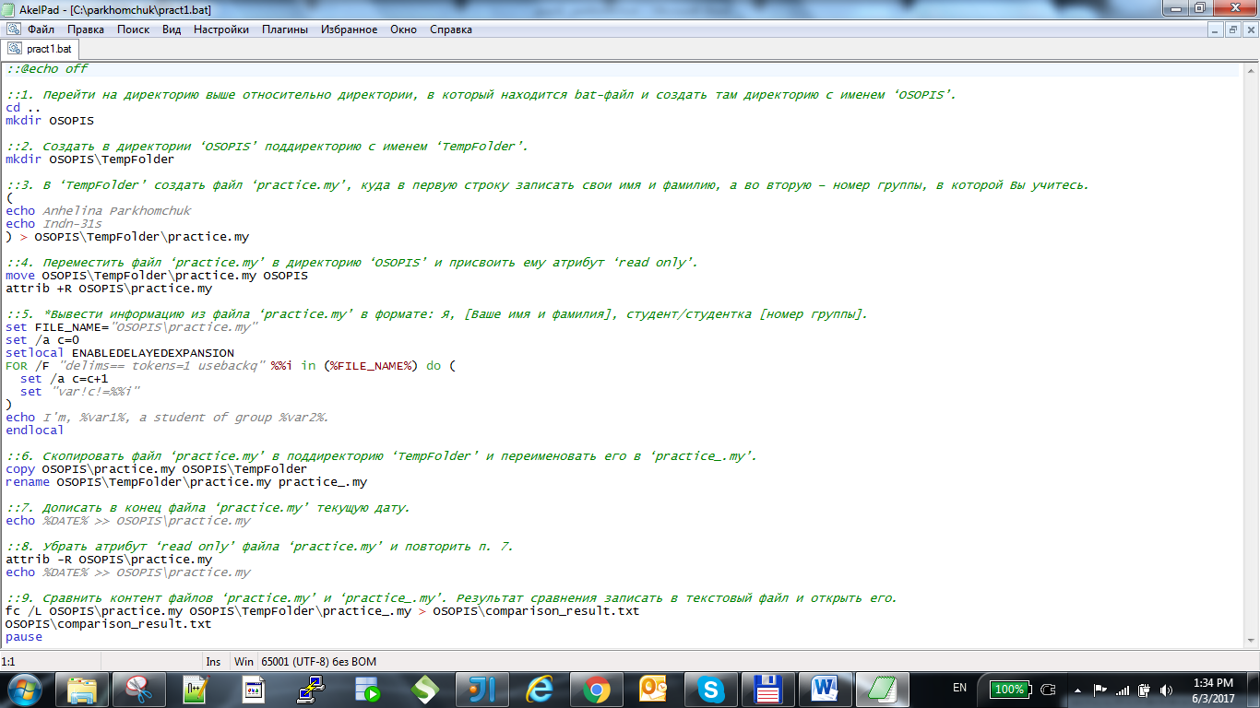

Результат работы скрипта pract1.bat

